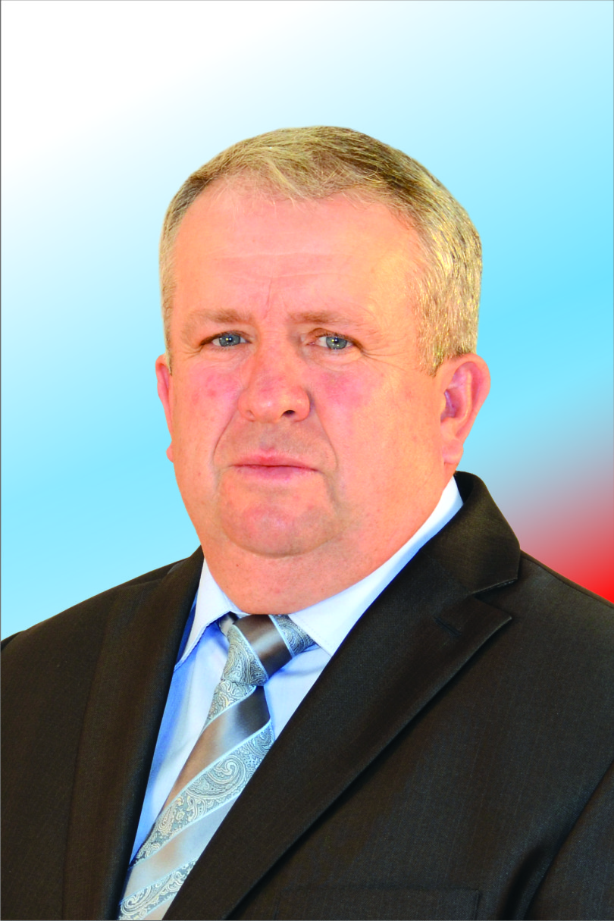**Публичный отчёт**

**депутата Белогорского городского Совета народных депутатов 6 созыва**

**Рудого Евгения Васильевича**

**Избирательный округ № 5**

**Уважаемые избиратели!**

08 сентября 2013 года состоялись выборы депутатов шестого созыва Белогорского городского Совета народных депутатов, я повторно был избран депутатом Vокруга.

Одной из форм депутатской деятельности является участие в заседаниях городского Совета. За отчётный период прошло 16 заседаний, на которых был рассмотрено 155 вопросов. Я работаю в 2-х постоянных комиссиях: по налогам, финансам и бюджету и по социальным вопросам, где являюсь заместителем председателя комиссии.

За отчётный период работы **комиссии по налогам, финансам и бюджету** было проведено 17 заседаний, где был рассмотрено 29 вопросов. Основными вопросами, включёнными в повестку заседания, считаю:

1. О внесении изменений в решение городского Совета от 16.12.2014 № 20/204 «О местном бюджете на 2015 год и плановый период 2016 и 2017 годов» (с учетом внесенных изменений решением городского Совета народных депутатов от 06.03.2015 № 24/31, от 26.03.2015 № 25/34, от 23.04.2015 № 26/45, от 25.06.2015 № 29/64, от 18.08.2015 № 30/76 )
2. О внесении изменений в «Положение о земельном налоге на территории муниципального образования города Белогорск», утвержденное решением Белогорского городского Совета народных депутатов от 22.11.2012 № 65/124 «Об утверждении Положения «О земельном налоге на территории муниципального образования города Белогорск», в Решение Белогорского городского Совета народных депутатов от 22.10.2015 № 33/103 «О внесении изменений в «Положение о земельном налоге на территории муниципального образования города Белогорск», утвержденное решением городского Совета народных депутатов от 22.11.2012 № 65/124 «Об утверждении Положения «О земельном налоге на территории муниципального образования города Белогорск»
3. Об утверждении «Порядка определения цены земельных участков, находящихся в собственности муниципального образования город Белогорск, при их продаже без проведения торгов и Порядка определения размера платы за увеличение площади земельных участков, находящихся в частной собственности, в результате их перераспределения с земельными участками, находящимися в собственности муниципального образования города Белогорск»
4. О внесении изменений в Положения «О бюджетном процессе муниципального образования города Белогорск», утвержденного Решением городского Совета от 26.06.2014 № 14/130 (с учетом изменений от 18.08.2015 № 30/77, от 07.09.2015 № 31/79)

За отчётный период работы **комиссии по социальным вопросам** было проведено 9 заседаний, где был рассмотрено 19 вопросов. Основными вопросами, включёнными в повестку заседания, считаю:

Основными вопросами, включёнными в повестку заседания, считаю:

1. Об отчёте «О результатах борьбы с преступностью МО МВД России «Белогорский» на территории города Белогорска за 6 месяцев 2015 года»
2. О внесении изменений в Приложение к решению городского Совета народных депутатов от 13.02.2012 № 53/05 «О Положении «Об адресной поддержке населения города Белогорск»» (в ред. решений Белогорского городского Совета народных депутатов от 24 июля 2012 г. № 59/90, от 1 апреля 2013 г. № 71/31, от 29 января 2015 г. № 22/02, от 27.02.2015 № 23/16»
3. Об информации «Об итогах проведения летней оздоровительной кампании 2015 года».
4. Об информации «О подготовке общеобразовательных школ города Белогорск к новому учебному году 2015-2016 гг.».
5. О внесении изменений в Положение «Об адресной поддержке граждан за счет средств местного бюджета», утвержденного решением городского Совета народных депутатов от 09.02.2012 № 53/05 (в ред. решения Белогорского Совета народных депутатов от 24.07.2012 № 59/90, от 01.04.2013 № 71/31, от 29.01.2015 № 22/02, от 27.02.2015 № 23/16, от 25.06.2016 № 29/68)
6. Об информации «Об оказании стационарной медицинской помощи жителям города Белогорск в государственном автономном учреждении здравоохранения Амурской области «Белогорская больница».

Одной из самых актуальных проблем на V округе остается вопрос строительства новой школы. В настоящее время Школа №11, которая расположена в микрорайоне «Амурсельмаш», находится в здании 1961 года постройки. На 30.05.2016 в школе обучались 830 учеников, что на 430 больше проектной мощности. Средняя наполняемость классов составляла 29 человек. Других образовательных учреждений в данном микрорайоне нет. И проблема становится еще более острой в связи со строительством 12 жилых домов, с общим количеством квартир – 520. Это предполагает увеличение количества обучающихся на 350-400 человек. Новое здание школы с двумя спортивными залами, бассейном, актовым и читальным залами, мастерскими для обработки металла и древесины позволят обеспечить местами проживающих в микрорайоне жителей. Будет предоставлена возможность получения дополнительного образования, в том числе по внеурочной деятельности в рамках федеральных государственных образовательных стандартов.

Наряду с этим, руководством страны ставится масштабная задача – переход школ на односменный режим работы.

Вывод – нужно строить!

Проект уже несколько лет ждет своей реализации, но строительство возможно только посредством вхождения в федеральную программу на условиях софинансирования.

За прошедший период я занимался решением некоторых проблем, в том числе и по обращениям избирателей. Мною было направлено обращение на имя Главы города Белогорск по обустройству пешеходных дорожек и дорог к МДОАУ №8, №11. Осенью 2016 года асфальтированы дороги и пешеходные дорожки к вышеуказанным дошкольным учреждениям. Вопрос по оборудованию освещения по ул. Политехническая, Шмидта, Плодовая, Высокая, пер. Юбилейный, перехода через р.Кирьяниха решён частично.

По вопросу урегулирования расписания маршрутных автобусов и высадке пассажиров из автобуса обращался к руководителю МАУ «Единая диспетчерская служба».

Мной сделан запрос по оборудованию пешеходных переходов в районе остановок «пер. Энергетиков», «Стадион Амурсельмаш», «Береговая», перекрёсток пер. Итикутский –ул.9 Мая. Положительно решён вопрос по оборудованию пешеходного перехода в районе остановки «Стадион Амурсельмаш».

Положительно решён вопрос по ремонту и асфальтированию дороги по ул. Зелёная от ул. Ремесленная до пер. Юбилейный, с которым я обращался в МБУ «Единая служба по содержанию дорог и благоустройству города Белогорск».

Установлено наружное освещение по территории дошкольного образования МАОУ «Школа №11 города Белогорск».

Приём избирателей веду по графику: 1-й понедельник каждого месяца с 16 до 18 часов, по адресу: ул.9 Мая, 191 (здание МАОУ «Школа №11 города Белогорск»).

Депутат городского Совета

Рудой Е.В.